**Специальное образование Светлогорского района**

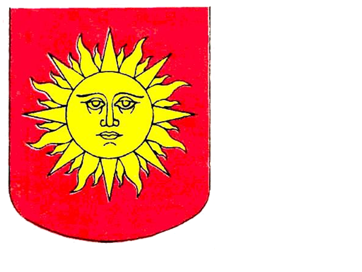

**Специальное образование Светлогорского района**

**Специальное образование Светлогорского района**

**Всего в банке данных детей с ОПФР по Светлогорскому району**

|  |  |  |  |
| --- | --- | --- | --- |
| **Учебный год** | **2019/2020** | **2020/2021** | **2021/2022** |
| **Количество детей с ОПФР** | **1749** | **1781** | **1822** |
| **Охват детей с ОПФР** | **100%** | **100%** | **100%** |

**Соотношение детей с ОПФР в учреждениях дошкольного образования и в учреждениях общего среднего образования**

|  |  |  |  |
| --- | --- | --- | --- |
| **Учебные годы** | **2019/2020** | **2020/2021** | **2021/2022** |
| **В специальном образовании района** | **54%/46%** | **54%/46%** | **56%/44%** |
| **В ПКПП** | **54%/46%** | **51%/49%** | **55%/45%** |

|  |  |  |  |
| --- | --- | --- | --- |
| **Учебный год** | **2019/2020**  **кол-во детей** | **2020/2021**  **кол-во детей** | **2021/2022**  **кол-во детей** |
| **Специальный ясли-сад** | **116** | **115** | **108** |
| **Специальные группы** | **2 группы – 24** | **2 группы – 21** | **2 группы - 23** |
| **Группы интегр. обу-чения и воспитания** | **9 групп – 43** | **12 групп - 65** | **18 групп - 97** |
| **ПКПП** | **706** | **663** | **726** |

**Специальное**

**образование на уровне дошкольного образования**

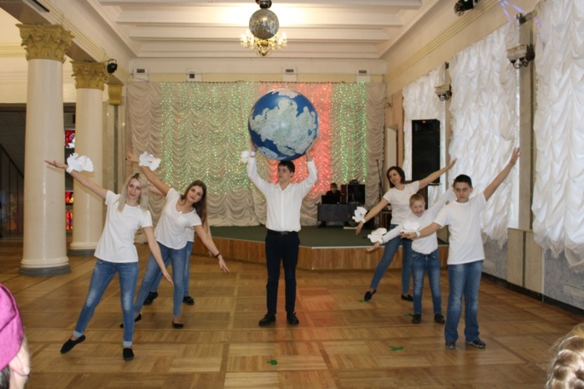

|  |  |  |  |
| --- | --- | --- | --- |
| **Учебный год** | **2019/2020**  **кол-во детей** | **2020/2021**  **кол-во детей** | **2021/2022**  **кол-во детей** |
| **Классы** | **3 класса – 21** | **2 класса - 21** | **2 класса - 20** |
| **Дошкольные группы** | **2 группы – 10** | **3 группы - 12** | **3 группы - 18** |
| **Обучение на дому** | **7** | **8** | **7** |
| **Ранняя комплексная помощь** | **8** | **6** | **7** |
| **Коррекционно-педагогическая помощь, социальная реабилитация** | **48** | **47** | **37** |

**ЦКРОиР**

**Специальное образование на уровне общего среднего образования**

|  |  |  |  |
| --- | --- | --- | --- |
| **Учебный год** | **2019/2020**  **кол-во детей** | **2020/2021**  **кол-во детей** | **2021/2022**  **кол-во детей** |
| **Специальные классы** | **3 кл. – 25** | **2 кл. - 20** | **1 кл. - 12** |
| **Классы интегр. обучения и воспитания** | **61 кл. – 132** | **67 кл. - 144** | **80 кл. - 158** |
| **ПКПП** | **613** | **638** | **590** |

